Правила пожарной безопасности
Уважаемые родители! В целях вашей безопасности и безопасности ваших детей как можно чаще беседуйте с малышами о том, как себя вести в чрезвычайных ситуациях.
Главное: научите детей избегать потенциальную опасность пожара. Не забывайте повторять с детьми правила пожарной безопасности.

Вопросы, на которые каждый ребенок должен знать правильный ответ:
- Что нужно делать, если возник пожар в квартире? (позвонить по телефону 01 или с сотового 010, 112 и сообщить адрес пожара, свою фамилию, что и где горит)
- Можно ли играть со спичками и зажигалками? Ответ: Нельзя. Спички – одна из причин пожара.
- Чем можно тушить пожар? Ответ: Одеялом, пальто, водой, песком, огнетушителем.
- Можно ли самостоятельно пользоваться розеткой? Ответ: Нельзя. Нужно просить взрослых включить или выключить электроприборы.
- Назови номер пожарной службы? Ответ: 01 или с сотового телефона 010, 112.
- Главное правило при любой опасности? Ответ: Не поддаваться панике, не терять самообладания.
- Можно ли без взрослых пользоваться свечами, бенгальскими огнями у елки? Ответ: Нет, нельзя, может возникнуть пожар.
- Можно ли дотрагиваться до включенных электроприборов мокрыми руками? Ответ: Нельзя! Вода пропускает ток через себя. Это опасно для жизни.

В случае возникновения пожара, если рядом нет взрослых, детям нужно действовать следующим образом:
- Обнаружив пожар, позвонить по телефону 01 или с сотового 010, 112, сообщить фамилию, адрес, что и где горит.
- Предупредить о пожаре соседей, если необходимо, они помогут ребенку вызвать пожарных.
- Нельзя прятаться под кровать, в шкаф, под ванну, а постараться убежать из квартиры.
- Ребенку необходимо знать: дым гораздо опаснее огня. В задымленном помещении – закрыть нос и рот мокрой тряпкой, лечь на пол и ползти к выходу – внизу дыма меньше.
- При пожаре в подъезде пользоваться лифтом запрещается. Он может отключиться.
- Ожидая приезда пожарных, сохранять спокойствие.
- Когда приедут пожарные, выполнять все их указания.

Не шутите с огнём!  Я- огонь! Я – друг ребят.  Но когда со мной шалят,  Становлюсь тогда врагом  И сжигаю все кругом! | 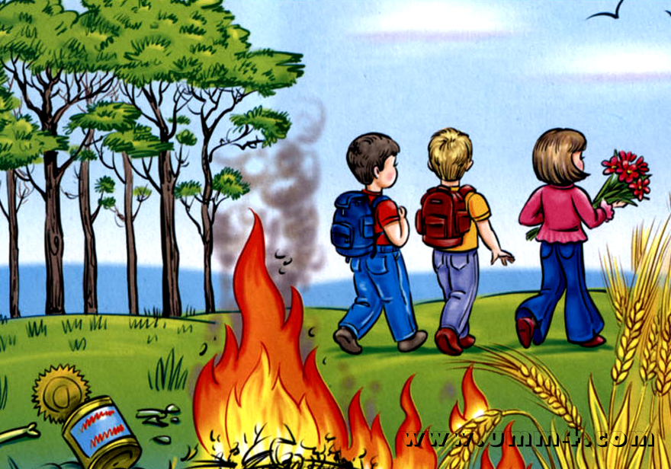 | Не берите в руки спички!  Чтобы лес, звериный дом,  Не пылал нигде огнём,  Чтоб не плакали букашки,  Не теряли гнёзда пташки,  А лишь пели песни птички,  Не берите в руки спички!
Опасности праздничного салюта  Посмотрите, там и тут  В небе плещется салют…  Здорово, конечно,  Если всё успешно.  Но опасность на пути  Стережёт — не обойти!  Если что пойдёт не так,  Если в фейерверке брак,  Или прочь не отбежали,  Иль в окно кому попали,  В общем, столько тут вопросов!  Не пускай салют без спроса!  Хочешь ты салют устроить?  Хорошо, не станем спорить,  Только, чтоб не пострадать  Нужно в помощь взрослых звать! | 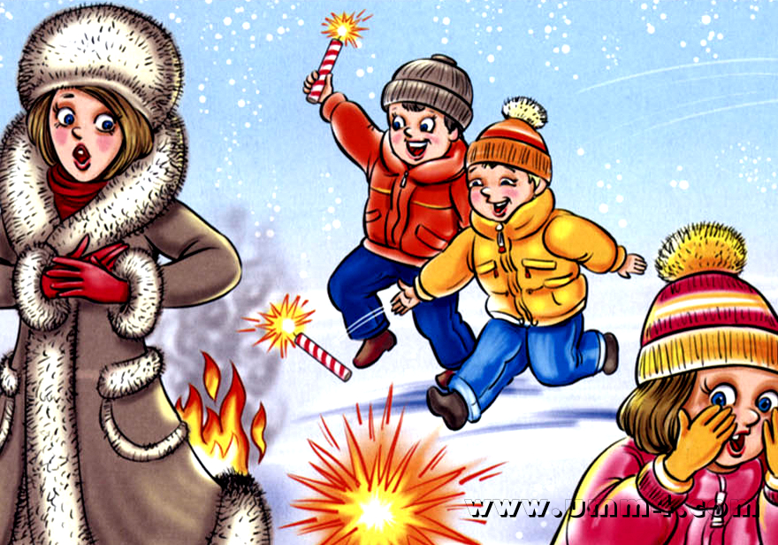 | Уходя тушите свет!  Знай, любые провода  Повреждённые – беда!  Ведь они опасны слишком –  Замыкание как вспышка!  Дать друзьям такой совет  Просто каждый может:  Уходя тушите свет  И приборы тоже!

